 

DIRECCIÓN MUNICIPAL DE PROTECCIÒN CIVIL

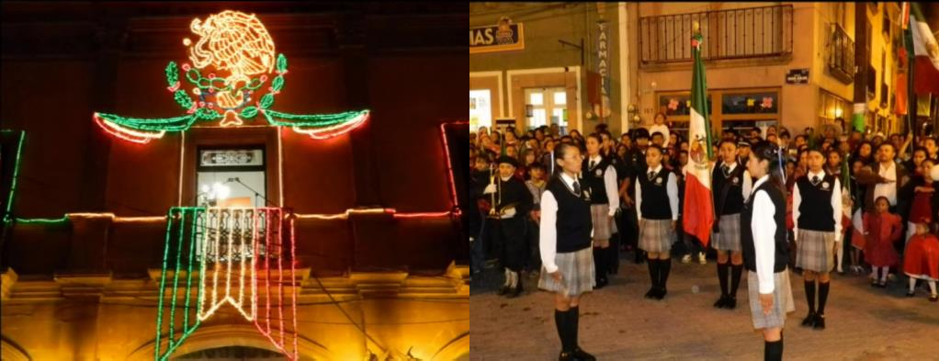**SAN LUIS DE LA PAZ; GTO.**

**Programa Municipal de Protección Civil para la Atención de Fenómenos Socio- Organizativos originados por:**

**“FIESTAS PATRIAS 2021**

**”**

## PRESENTA:

**Ing. José Luis Matehuala Castillo Director General**

**ADMINISTRACIÓN 2018-2021**

**15 y 16 septiembre**

### CONTENIDO

|  |  |
| --- | --- |
| Introducción | 4 |
| Antecedentes | 5 |
| Objetivos | 7 |
| Marco Legal | 8 |
| Estructura organizacional de la Dirección Municipal de Protección Civil | 9 |
| Acciones del programa especial de protección civil | 10 |
| Gestión Integral del Riesgo | 10 |
| Identificación de Riesgo | 11 |
| Puntos críticos | 13 |
| Estrategias operativas | 13 |
| Acciones preventivas | 16 |
| Previsión | 17 |
| Prevención y mitigación | 18 |
| Continuidad de operaciones de los sistemas estatales, municipales o  delegaciones de Protección Civil | 19 |
| Activación del plan especial de Protección Civil | 20 |
| Coordinación con Organismos | 20 |
| Coordinación de la emergencia | 21 |
| Acciones de evacuación | 21 |
| Información y comunicación durante la emergencia | 22 |
| Activación de refugios temporales | 22 |
| Medidas de seguridad para la población durante los días de las fiestas  patrias | 23 |
| Durante la celebración de las fiestas patrias en los hogares en cuanto a  los artificios pirotécnicos | 23 |
| Antes y durante el grito de independencia el evento masivo y el desfile | 24 |
| Medidas de Seguridad | 25 |
| Elementos de la reducción de riesgos | 26 |
| Capacitación y difusión | 26 |
| Directorio | 27 |
| Inventarios | 29 |

|  |  |
| --- | --- |
| Refugios temporales | 30 |
| Telecomunicaciones | 31 |
| Instalaciones estratégicas | 31 |
| Evaluación de apoyos para un escenario probable | 32 |
| Igualdad de genero | 32 |
| Grupos en situación de discriminación | 33 |
| Validación e implementación del Programa especial de Protección  Civil | 35 |
| Manejo de la contingencia | 36 |
| Alertamiento | 36 |
| Centro de operaciones | 37 |
| Coordinación y manejo de contingencias | 38 |
| Evaluación de daños | 39 |
| Seguridad | 40 |
| Búsqueda y salvamento | 41 |
| Servicios estratégicos y equipamiento | 42 |
| Salud | 43 |
| Aprovisionamiento | 44 |
| Comunicación social de la contingencia | 45 |
| Acciones de atención de la emergencia | 45 |
| Vuelta a la normalidad | 46 |
| Glosario | 48 |
| Referencias | 50 |
| Anexos | 51 |
| Tríptico para fuegos artificiales | 51 |

**INTRODUCCIÒN**

Con motivo de las Fiestas que se celebran en el mes de Septiembre, esta Unidad Municipal de Protección Civil elabora el “**Programa de Protección Civil (Plan de Contingencias) para la atención del Fenómeno Socio Organizativo de las Fiestas Patrias 2021**” los días 15 y 16 de Septiembre, ante la llegada de esta fecha se prepara el operativo con el objetivo de disminuir el índice de accidentes, atender y apoyar en situaciones de emergencia principalmente en lugares en los que se concentra un gran número de personas como lo son la Cabecera Municipal, Mineral de Pozos, Misión de Chichimecas, Fracciones y Estación de Lourdes, San Isidro y la Ciénega. Con la finalidad de proteger la integridad física de las personas, sus bienes y entorno.

### ANTECEDENTES

El 15 de septiembre es una de las fechas más importantes para los mexicanos. Ese día se conmemora el aniversario del inicio de la lucha por la Independencia, con el tradicional Grito que se da en las principales ciudades y plazas del país.

La ceremonia del Grito recuerda el llamado que hizo el cura Miguel Hidalgo y Costilla la madrugada del 16 de septiembre de 1810, cuando al hacer sonar la campana de la iglesia de Dolores Hidalgo convocó al pueblo a levantarse en armas en contra del dominio español. Junto con Miguel Hidalgo, otros personajes como Ignacio Allende, Juan Aldama y Mariano Abasolo, formaron parte de un grupo que conspiraba contra el gobierno español. Al ser descubierta la conjura, fue ordenada la aprehensión de los cuatro. La corregidora Josefa Ortiz de Domínguez advirtió a Allende quien el 15 de septiembre logró interceptar la orden de su aprehensión y se dirigió a Dolores.

Hidalgo decidió levantarse en armas el 16 de septiembre de 1810 en Dolores; en Atotonilco, tomó como pendón de su movimiento la imagen de la Virgen de Guadalupe. Y en San Miguel el Grande, el regimiento de la Reina se unió a sus fuerzas de Hidalgo.

Actualmente, más de 200 años después de estos hechos, los mexicanos continuamos con la celebración de la Independencia nacional los días 15

de septiembre con el Grito y el 16 de septiembre con un Desfile Militar

que se realiza en las principales plazas públicas.

No se cuenta con registro exacto del año en que se iniciaron los festejos patrios en el Municipio de San Luis de la Paz y las actividades que actualmente resaltan los festejos, actividades como traslado del fuego simbólico, Honores a la nuestra Bandera y Desfile por las principales calles de la ciudad.

A pesar de que estos eventos generan afluencia de personas, en los actos cívicos del 15 y 16 de septiembre no se han registrado antecedentes donde la seguridad de los visitantes se haya visto vulnerable al grado de resultar en lesiones o riesgo inminente.

### OBJETIVOS

Optimizar los mecanismos de coordinación para salvaguardar la integridad física de los asistentes, así como estar preparado ante la presencia de cualquier eventualidad durante la presencia de un fenómeno Socio-Organizativo y/o Químico-Tecnológico, con la finalidad de tener un mejor tiempo de respuesta, implementando actividades preventivas, para reducir o eliminar los riesgos que se pudieran presentar, mediante mecanismos de operación y coordinación con las demás corporaciones y dependencias.

### MARCO LEGAL

El presente Programa Operativo se apegará a los lineamientos y disposiciones jurídicas que a continuación se mencionan:

* Constitución Política de los Estados Unidos Mexicanos.
* Ley General de Protección Civil.
* Reglamento de la Ley General de Protección Civil.
* Programa Nacional de Protección Civil.
* Ley de Protección Civil para el Estado de Guanajuato.
* Reglamento de la Ley de Protección Civil para el Estado de Guanajuato.
* Ley Orgánica Municipal para el Estado de Guanajuato.
* Plan Nacional de Desarrollo I. México en Paz, Protección Civil y Prevención de Desastres.
* Ley de Desarrollo Forestal Sustentable para los Municipios.
* Norma Oficial Mexicana NOM-015 SEMARNAT/SAGAR 1997.

### ESTRUCTURA ORGANIZACIONAL DE LA DIRECCIÓN

**MUNICIPAL DE PROTECCIÓN CIVIL**

De acuerdo a la Ley de Protección Civil y su Reglamento para el Estado de Guanajuato en su Artículo 5, Fracción I. Se conformó el siguiente organigrama de la Dirección Municipal de Protección Civil de San Luis de la Paz, Guanajuato.

### ORGANIGRAMA 2018-2021

**DIRECTOR**

**GENERAL**

**Auxiliar**

**Administrativo**

**Unidad**

**Operativa**

**Coordinación del Área**

**de Logística y Capacitación**

**CONSEJO MUNICIPAL DE PROTECCIÓN CIVIL**

Conformado el 20 de diciembre del 2018, en la Sala de Cabildos del Palacio Municipal del Municipio de San Luis de la Paz.

PRESIDENTE

TSU. Luis Gerardo Sánchez Sánchez

SECRETARIO EJECUTIVO

LIC. Jairo Armando Álvarez Vaca SECRETARIO DEL H. AYUNTAMIENTO

SECRETARIO TECNICO

ING. José Luis Matehuala Castillo DIRECTOR DE PROTECCIÓN CIVIL

CONSEJEROS REGIDORES

C. Salvador Arévalo

PRESIDENTE DE LA COMISIÓN DE SEGURIDAD

PROF. Javier Ramírez Enríquez REGIDOR DE LA COMISIÓN DE SEGURIDAD

CONSEJEROS

Titulares de dependencias vinculadas a Protección Civil

LEP. Norma Lorena Álvarez Hernández DIRECTORA DEL SISTEMA DIF MUNICIPAL

C. Marco Antonio Juárez Álvarez DIRECTOR DE SEGURIDAD PÚBLICA

Lic. José Ricardo Reyes Gamba DIRECTOR DE TRÁNSITO, VIALIDAD Y AUTOTRANSPORTE

LIC. Daniel Altamirano González DIRECCION DE PROTECCION AL AMBIENTE

DR. Enrique Allan Ramírez Hernández EPIDEMIOLOGO MUNICIPAL

C. Brenda Viridiana Frías Sánchez COORDINADORA DEL SISTEMA 911

TEM Guillermo Merino Becerra Coordinador de módulo SUEG

PENDIENTE RESERVA DE LA BIOSFERA

CONSEJEROS

Grupos Voluntarios y personas o profesionistas, que puedan coadyuvar en materia de Protección Civil

C. Enrique Cuauhtémoc Montes Villegas

CONSEJERO CIUDADANO

ING José Cuauhtémoc Enríquez Gutiérrez DIRECTOR CRITICAL CARE BAJIO

TEM. Germain Olvera Mendieta CONSEJERO CIUDADANO

TEM Juan Héctor Morín Torres

Juan Alejandro González Rivero BOMBEROS Y PARAMÉDICOS VOLUNTARIOS

Miguel Ángel Gallegos Quijada DELEGACIÓN DE CRUZ ROJA

TEM. Álvaro Yáñez Guzmán DIRECTOR GENERAL SEMP

Lic. Manuel Olvera García CONSEJERO CIUDADANO

Juan Francisco Javier González Ramírez

CONSEJERO CIUDADANO

Valentín Ramírez García REPRESENTANTE DE MISION DE CHICHIMECAS

### ACCIONES DEL PROGRAMA ESPECIAL DE PROTECCIÓN

**CIVIL**

### Gestión Integral del Riesgo.

De acuerdo al art. 2, fracción XXVIII de la Ley General de Protección Civil, la gestión integral del riesgo, comprende el “conjunto de acciones encaminadas a la identificación, análisis, evaluación, control y reducción de los riesgos, considerándolos por su origen multifactorial y en un proceso permanente de construcción”. Este nuevo concepto facilita la realización de acciones dirigidas a la creación e implementación de políticas públicas, estrategias y procedimientos integrados, para alcanzar un estado de resiliencia en todos los niveles de gobierno.

Además, siendo este como una herramienta que toma en cuenta las capacidades de las personas familia y comunidad para transformar aquellas condiciones que se materializan en peligros y amenazas, es necesario hacer énfasis en la participación de la población, particularmente de las mujeres en los procesos de toma de decisiones, a fin de analizar su entorno, necesidades y problemáticas específicas, posibilitando la implementación de acciones desde y para su comunidad.

Su proceso de formación, previsión, prevención, mitigación, preparación, auxilio, recuperación y reconstrucción.

### Identificación de Riesgo

Derivado de acontecimientos de este tipo de eventos masivos de Fiestas Patrias, donde hay grupos de personas que intentan provocar el descontrol y romper con la tranquilidad de los festejos, actuando en contra de la población; por tal motivo se auxiliara y se brindara protección en coordinación con dependencias, instituciones y grupos de apoyo para la prevención y atención de emergencias que se presenten en el evento del grito de independencia del día 15 de septiembre y el desfile del día 16 que se realizan en el Jardín principal y la Explanada Matamoros, en estos lugares donde se concentra la mayor parte de espectadores se recomienda evitar el ingreso de armas u objetos punzo cortantes, por el contrario porte paraguas e impermeables, en caso de presentarse lluvias; no usar bolsos o mochilas voluminosas; procurar no llevar bebés en brazos, de preferencia que no asistan mujeres embarazadas y personas de la tercera edad.

Entre las principales acciones de dicha estrategia preventiva es la de mantener guardias permanentes en los centros de atención de emergencias médicas, activar brigadas médicas, de primeros auxilios, contraincendios y de prevención; así como colocación de vallas y conos para protección de las personas.

### 15 de septiembre

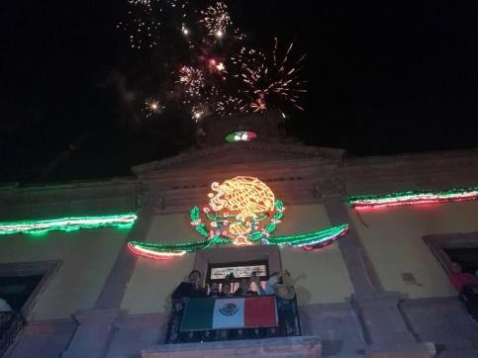

Por la tarde noche se espera la venida del fuego simbólico que viene de la ciudad de Dolores Hidalgo, Durante el acto, citó a los principales héroes de la Independencia de México, al mismo tiempo, el cielo se iluminó con la pirotecnia y el ambiente musical hizo

cantar a los ludovicenses con temas típicos mexicanos y el tradicional 15 de septiembre de José Alfredo Jiménez.

### 16 de septiembre

En punto de las 08:00 am realizamos acto cívico a Nuestra Bandera en la Explanada y posterior se continua con el Desfile.

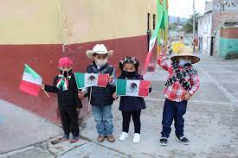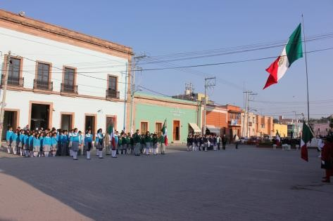

### Puntos Críticos

1. Jardín principal
2. Explanada Matamoros
3. Mineral de Pozos, Pueblo Mágico.
4. Comunidad Misión de Chichimecas
5. Comunidad Estación de Lourdes
6. Comunidad Fracciones de Lourdes
7. Comunidad San Isidro
8. Comunidad la Ciénega

### Estrategias Operativas

La presente estrategia operativa contempla las acciones preventivas y operativas que se pudieran presentar en estas festividades como lo son:

### Atención prehospitalaria.

Los Paramédicos, unidades y ambulancias de la Unidad Municipal de San Luis de la Paz, están disponibles para brindar el apoyo con los servicios de ambulancia para las personas que lo soliciten y requieran.

### Atención a personas extraviadas.

Se brindará el apoyo en busca de niños o personas extraviadas durante el operativo. Para ello se cuenta con un puesto de socorro en el Jardín principal para la atención a la ciudadanía.

### Se realizarán inspecciones sobre Control de Medidas de Seguridad en:

* + Puestos que utilicen gas L.P. y/o energía eléctrica.
  + Se les verifica que cumplan con las disposiciones en lo establecido en el Reglamento de Protección Civil vigente, por ejemplo:

➲ Que utilicen reguladores para la presión del gas a la salida del tanque.

➲ Utilizar manguera adecuada para la conducción del gas.

➲ Ubicar quemadores, mangueras y tanques sin obstruir la circulación de personas.

➲ Ubicar el tanque alejado de la fuente de calor a una distancia mínima de 2 metros.

➲ Que la instalación eléctrica este en buenas condiciones.

➲ Contar con interruptor de fusibles o interruptor térmico.

➲ Contar con un extintor de polvo Químico Seco con capacidad mínima de 2.5 kilogramos.

### Venta y quema de artificios pirotécnicos

Con el apoyo de Fiscalización y Seguridad Pública se realiza la visita de inspección a establecimientos y puestos ambulantes donde por denuncia o investigación se presuma la venta clandestina de estos artificios. Así mismo se verifican los lugares en donde se quemarán castillos y artificios pirotécnicos.

Se repartirán trípticos de la venta de almacenamiento de artificios pirotécnicos, el cual habla sobre los accidentes que estos pueden ocasionar.

### Acciones Preventivas

Implementaremos actividades preventivas durante el evento del grito de independencia del día 15 de septiembre y el desfile del día 16 que se realizan en el Jardín principal y la Explanada Matamoros por ello presentamos las siguientes acciones:

* Formaremos 2 brigadas con el personal operativo de Protección Civil, durante el evento del Grito de Independencia que se llevará a cabo el día 15 de septiembre frente al Palacio Municipal, para brindar auxilio a las personas que lo requieran
  + Brigadas de evacuación,
  + Primeros Auxilios,
  + Combate a incendios, con equipo de combate-incendios.

Los cuáles andarán haciendo recorridos, para identificación de riesgos.

* Se instalarán dos Puestos de Socorro: 1 en calle Hidalgo y posteriormente calle Victoria, para la atención más rápida de las personas, por ser el lugar de mayor afluencia

### Previsión

La Dirección Municipal de Protección Civil realiza un diagnóstico de las posibles causas que pudieran generar un riesgo relacionado con el evento, es importante conocer las instalaciones que se encuentran cerca del sitio del evento para identificar y mejorar las condiciones del espacio donde se concentrará la multitud de gente que asiste al evento de Fiestas Patrias 2019, esto con la finalidad de prevenir ante un amplio panorama de riesgos y poder brindar la seguridad a los visitantes. La participación de la Dirección Municipal de Protección Civil centra su apoyo en el jardín municipal y Explanada Matamoros ya que es donde se presentan una mayor afluencia de visitantes en las fiestas patrias, sin embargo, el apoyo se extiende a todo el municipio en caso de que se presente alguna situación importante que lo requiera.

Teniendo alrededor del jardín una aproximado de 15 cilindros de gas LP, así como unos 35 comercios entre ellos fijos, semifijos.

### Prevención y Mitigación

Acciones previas al evento

1. Asistir a la reunión de planeación y logística del evento
2. Verificar las instalaciones que se encuentran cerca del sitio del jardín principal y explanada Matamoros.
3. Proporcionar las recomendaciones en materia de protección civil que deberán cumplir a los organizadores al evento.
4. Supervisar los permisos de quema, que cuenten con todos los documentos para realizar dicha quema.
5. Inspeccionar la estructura de escenarios, los cuales deberán contar con dictamen estructural y eléctrico emitido por los responsables de dichos escenarios, etc.
6. Verificar los puestos fijos y semifijos que cuenten con gas LP y energía eléctrica.

### Continuidad de Operaciones de los Sistemas Estatales,

**Municipales o Delegaciones de Protección Civil**

Un Plan de Continuidad de Operaciones es un conjunto de recursos, actividades, procedimientos e información que se resguardan con el fin de ser utilizado en caso de que ocurra una emergencia o desastre.

El cual:

* Funge como una guía para asegurar que las funciones críticas de cualquier dependencia que opere sólo con los recursos indispensables ante la ocurrencia de un fenómeno natural, antropogénico.
* Establece una estructura, procedimientos y actividades para seguir operando y, en su caso, regresar a operar normalmente en el menor tiempo posible.

Actualmente, en el municipio de San Luis de la Paz no se cuenta con un Plan de Continuidad de Operaciones a nivel gobierno, y en las empresas que presentan sus Programas Internos de Protección Civil, ya se les está indicando la importancia de incluirlo. Por tal motivo, se promoverá con las diferentes dependencias de la Administración Municipal, para que elaboren sus planes de continuidad de operación, mismos que deben ser aprobados. Es indispensable tener una visión de crear un Municipio resiliente a los desastres naturales y antropogénicos, en sus servicios básicos, de seguridad, de salud. Por lo tanto, para la elaboración de los planes de continuidad de operaciones debemos contemplar algunos aspectos.

### ACTIVACIÓN DEL PLAN ESPECIAL DE PROTECCIÓN

**CIVIL**

Como primera instancia la Dirección Municipal de Protección Civil el 15 de septiembre activa este Plan de contingencias para la atención del Fenómeno Socio-organizativo para las Fiestas Patrias 2021.

### Coordinación con Organismos

La continua comunicación agiliza la atención a la ciudadanía. El receptor del reporte ciudadano es el Sistema de Emergencias 911. El reporte será clasificado para su atención contemplando en una emergencia a todos los organismos municipales como primera respuesta. Los organismos municipales de competencia son: Protección Civil, Seguridad Pública, Transito y Autotransporte, Policía Federal Preventiva, Guardia Nacional, Bomberos Voluntarios, Cruz Roja, DIF Municipal, CAISES y Dependencias Municipales.

Si la contingencia o emergencia rebasa la capacidad de respuesta del Municipio, se turnará informe de la situación al Estado. Para el caso de gestionar el apoyo de las dependencias estatales, federales y descentralizadas aplicando el protocolo de aviso de desastre, será el Presidente Municipal quien solicite el apoyo a

causa de que la emergencia rebasó la capacidad de respuesta del

Municipio.

### Coordinación de la Emergencia

Se coordinarán acciones con las autoridades municipales y estatales, y grupos de apoyo a la emergencia, siguiendo los procedimientos previamente establecidos para la prevención, auxilio y restablecimiento. Esta coordinación implica estar muy pendiente de las necesidades en la zona donde se presentó la emergencia y de su resiliencia en lo referente a la exposición del riesgo de afectación. La coordinación y comunicación serán permanentes hasta que termine la Contingencia.

### Acciones de evacuación

En relación con el riesgo potencial o latente del fenómeno perturbador, considerando la vulnerabilidad del área, se determinará mediante el Centro Municipal de Operaciones si es necesario efectuar la evacuación de las comunidades en riesgo potencial y orientar a la población a los refugios temporales.

En caso de evacuación, será necesario el apoyo de Policía Municipal y Tránsito y Autotransporte, y de ser necesario se recurrirá al transporte urbano de pasajeros para agilizar la evacuación.

### Información y comunicación durante la emergencia.

Mantener informada a la población en general de lo que está sucediendo en el lugar de la contingencia a través del Departamento de Comunicación Social. La Dirección De Protección Civil será la encargada de entregar la información de la contingencia ocurrida en el municipio a la Dirección de Comunicación Social, quien la administrará para difundirla a los medios de comunicación y para así evitar la distorsión de la información que pueda generar pánico social.

### Activación de refugios temporales.

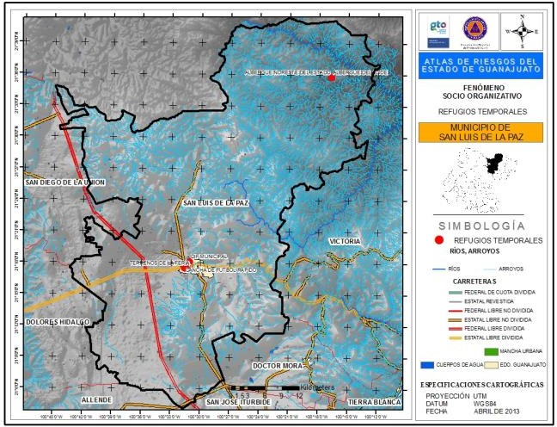Una forma sencilla que se ha empleado muy frecuentemente para establecer el dialogo de la Dirección Municipal de Protección Civil con la población ha sido la división del proceso de estudio de los desastres en tres momentos: antes, durante y después. Siguiendo ese esquema, el

establecimiento de refugios temporales también tendrán momentos que se ajustan al conjunto de las actividades correspondientes.

### 6. MEDIDAS DE SEGURIDAD PARA LA POBLACIÓN

**DURANTE LOS DÍAS DE FIESTAS PATRIAS**

A continuación, mencionamos algunas recomendaciones para los espectadores que asisten a este tipo de eventos.

### Durante la celebración de las fiestas patrias en los hogares en cuanto a los artificios pirotécnicos:

1. No permitir que niños pequeños manipulen fuegos artificiales debido a que aún no cuentan con la suficiente coordinación para manipularlos de forma segura.
2. Cuando un niño observa los fuegos artificiales debe estar bajo la supervisión de un adulto, puesto que tienden a acercarse demasiado para ver cómo funcionan.
3. Todos deben estar a una distancia prudente de los fuegos artificiales debido a que un desvió en la ruta de alguno de ellos puede impactar en las personas.

### Antes y durante el grito de independencia el evento masivo y el

**desfile:**

1. Sea prudente al ingresar a área de concentración masiva de personas.
2. No llevar bebidas embriagantes, mochilas ni objetos pesados, voluminosos o punzocortantes, utilizar calzado y vestimenta adecuados para las condiciones de tiempo prevalecientes, atendiendo al pronóstico de lluvias.
3. Si se acude con menores de edad, personas con capacidades diferentes o adultos mayores, tomarlos de la mano y mantenerlos cerca.
4. Se recomienda también elaborar una tarjeta de identificación con los datos personales (nombre, dirección, teléfono, tipo de sangre, alergias), que puede ser útil en caso de extravío y/o accidente.
5. Guardar orden y respeto a los demás asistentes, no subirse a los barandales, vallas o sillas del lugar y respetar las restricciones emitidas por las autoridades.
6. En caso de extravío o accidente, acudir a los módulos de auxilio, ubicar con antelación las áreas de acceso y salidas de emergencia y observar las señalizaciones de protección civil y medidas preventivas.
7. Al término del evento, ubicar al personal de Protección Civil y de Seguridad en el lugar, en caso de necesitar de su auxilio u orientación;

si se presenta alguna emergencia, mantener la calma y seguir sus

indicaciones.

1. Finalmente, se recomienda a la población contemplar esta actividad dentro de su Plan Familiar de Protección Civil y llevarla a la práctica a fin de proteger su vida y la de sus familiares.

### Medidas de Seguridad

1. Respeten las medidas de seguridad que las autoridades determinen.
2. Sea respetuoso, paciente y comprensivo con los demás asistentes.
3. Protejan preferentemente a los niños, personas de la tercera edad y con capacidades diferentes.
4. Establezcan un punto de reunión con sus familiares y amigos para localizarlos fácilmente, antes o después de los eventos.
5. Lleven solo el dinero indispensable, eviten usar joyas y vístanse cómodamente.

**Medidas para prevención del COVID-19**

* Dar a conocer al personal de PC y primera respuesta las medidas de prevención del COVID-19 .
* Identificar los sitios de concentración y focos de posible riesgo social.
* Identificar el tipo de evento que se lleva o se llevara acabo y realizar el análisis de riesgos internos y externos de las condiciones del lugar.
* Elaborar escenarios, con medidas de mitigación, para casos de saqueos.
* Realizar campañas de concienciación de la población sobre el incremento de la predisposición de adquirir el COVID-19.
* Priorizar el cuidado de pacientes en situación grave, ya sea por COVID-19 u otra enfermedad, con apoyo de las autoridades por parte de PC local.

### ELEMENTOS DE LA REDUCCIÓN DE RIESGOS.

* + 1. **Capacitación y Difusión**

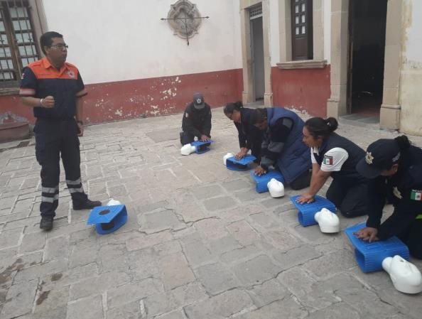Es necesario dar a conocer a la población del lugar, los riesgos a los que está expuesta, las medidas que deben adoptar en caso de ser necesario, la forma en que se dará a conocer la ocurrencia de una contingencia, así como la manera en que puede participar y los sitios a los que puede acudir. Las partes interesadas

deben participar en un intercambio de actividades educativas y de capacitación, incluyendo cursos académicos, seminario, talleres y conferencias que contribuyan a la implementación del plan de contingencias, y desde luego se elabore el plan familiar en cada hogar en riesgo.

Por ello la Dirección Municipal de Protección Civil está impartiendo capacitaciones a los servidores públicos y a la población estudiantil.

### Difusión

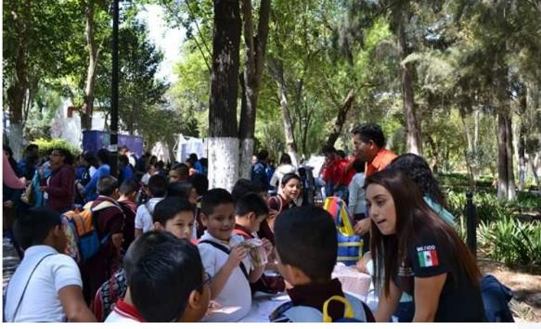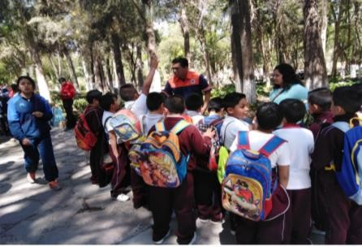Además realizamos pláticas de prevención a la ciudadanía, en las cuales repartimos folletos para que la población sepa cómo actuar ante alguna contingencia que se pudiera presentar.

### Directorios

|  |  |
| --- | --- |
| **DIRECTORIO DE PRESIDENCIA MUNICIPAL** | |
| **DEPARTAMENTO** | **TELEFONOS** |
| Servicios Municipales | 68 8 77 39 |
| Mantenimiento | 468 1205307 Adán 4681062544 Hilario J. |
| Protección al Medio Ambiente | 68 8 16 18 |
| Desarrollo Social | 68 8 16 15 – 68 8 76 65 – 68 8 11 77 |
| Fomento Económico | 68 8 47 50 – 68 8 10 96 |
| Tránsito Municipal | 68 8 15 75 Ext. 1 |
| Árbitros Calificadores | 68 8 15 75 Ext. 5 |
| Seguridad Pública | 68 8 56 00 |
| Rastro Municipal | 68 8 37 06 |
| Protección Civil | 68 8 16 99 |
| Deportes y Fiscalización | 68 8 76 60 |
| DIF Municipal | 68 8 24 26 – 68 8 21 49 |
| JAPASP Secretaría | 68 8 34 05 – 68 8 30 55 Ext. 1 |
| Obras Públicas | 68 8 56 17 – 68 8 22 60 |
| Desarrollo Urbano | 68 8 64 53 |
| CAISES | 68 8 20 45 |
| Contraloría y Planeación | 68 8 31 42 |
| Turismo | 68 8 76 60 |
| Casa de Cultura | 68 8 29 14 |
| Parque Vehicular | 68 8 37 66 |
| Fiscalización y Deportes | 68 8 12 19 |
| Oficina de Transporte y Regulación | 68 8 24 87 |
| Regidores Sra. Estela | 68 8 68 13 |
| Tesorería | 68 8 78 58 |
| Compras | 68 8 73 92 |
| Presidencia conmutadora | 68 8 28 77 – 68 8 4236 – 68 8 2331 – 6883931 68 8  22 81 |
| Fax Presidencia | 68 8 38 71 |
| Centro de Rehabilitación | 68 8 35 03 ext. 101 |
| Centro de Emergencias | 911, 68 8 27 39, 6885784, 6882153 |
| Protección Civil | 68 8 16 99 |

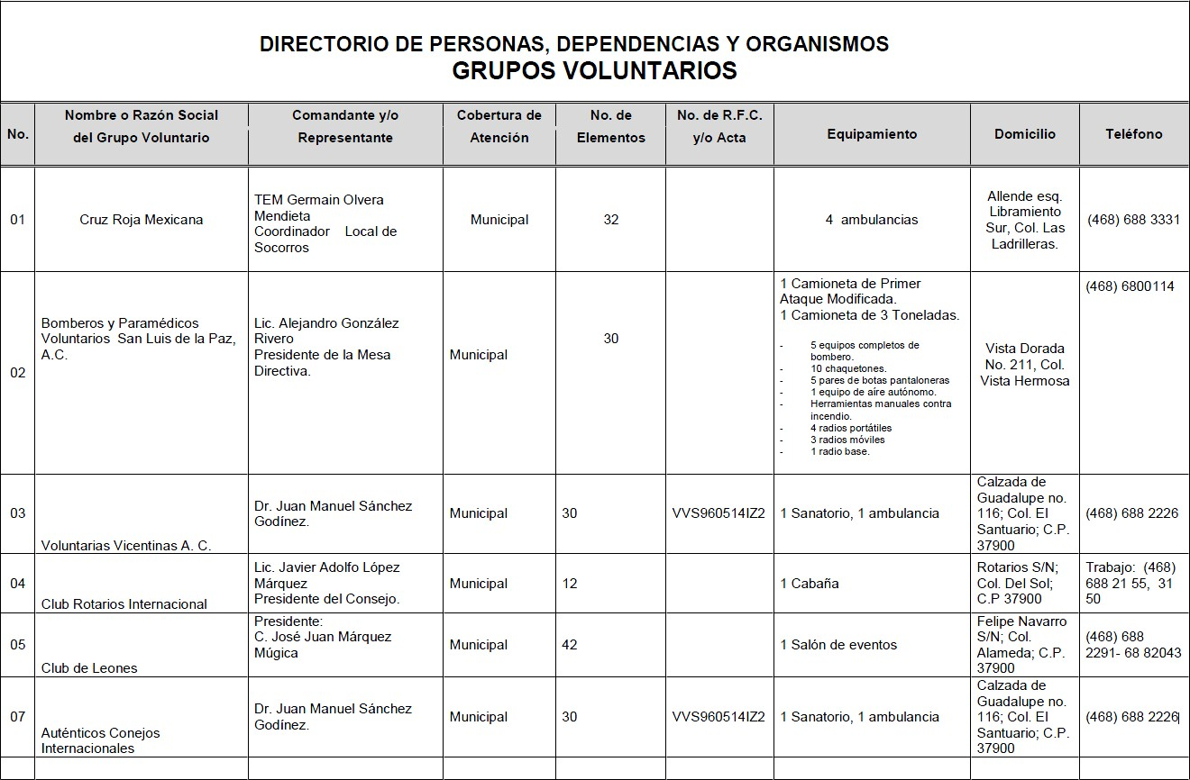

* + 1. **Inventarios**

|  |  |  |  |
| --- | --- | --- | --- |
| **INSTITUCION** | **UNIDADES** | | **ELEMENTOS** |
| Protección Civil Municipal | 1 ambulancia  2 Pick Ups  1 unidad de Rescate | | 12 paramédicos  4 apoyo |
| Cruz Roja Mexicana | 1 ambulancia (ocasional) | | 2 paramédicos |
| Bomberos y  Paramédicos | 1 motobomba  1 Pick Up | | 30 bomberos |
| Transito Vialidad y Autotransporte | 7 unidades  2 grúas  1 motoneta | | 40 elementos |
| Seguridad Pública | 10 unidades  8 motocicletas | | 90 elementos |
| Centro de Emergencias  9-1-1 |  | | 8 radio operador  8 telefonistas |
| Fiscalización | 3 unidades | | 10 fiscalizadores |
| Academia de Ciencias Medico  Prehospitalarias | | 15 practicantes | |
| SEMP | 1 ambulancia  (Ocasional) | | 2 paramédicos |
| Critical Care | | 4 paramédicos | |
| SUEG | 4 ambulancias (a reserva de  disponibilidad) | | 8 paramédicos |
| CAISES | | Dr. Enrique Allan Ramírez Hernández Coordinador de Epidemiologia | |

### Refugios temporales

Como parte del plan, para enfrentar los desastres que impliquen la posible evacuación de una población ubicada en la zona de riesgo, se integró un inventario cuyo contenido especifica la localización de aquellos inmuebles o locales que podrían ser habilitados como refugios temporales para los damnificados por efectos de los fuertes fríos. Además, se especifica la capacidad de albergue y servicios con que cuenta cada uno de ellos, responsable del mismo, número telefónico y croquis de localización de los refugios ubicados en la zona, con el objeto de que los encargados de atender la misma puedan fácilmente localizarlos y realizar una óptima distribución de la población afectada.

|  |  |  |  |  |  |  |  |
| --- | --- | --- | --- | --- | --- | --- | --- |
| **NO.** | **ALBERGUE** | **DOMICILIO** | **CAPACIDAD** | | **USO DEL INMUEBLE** | **RESPONSABLE** | **TELÉFON O** |
| **PERSONAS** | **FAMILIA** |
| 1 | Casa de  Cultura | Allende # 829,  Col. Rotarios | 400 | 80 | Oficinas  administrativas | Lic. Alejandra Baeza  Torres | 468 68 8 29  14 |
| 2 | DIF Municipal | Bravo # 604, Col. San  Luisito | 100 | 20 | Oficinas administrativas | Mtra. Norma Lorena Álvarez Hernández | 468 68 8 21  49 – 468 68  8 24 26 |
| 3 | Noreste del Estado de  Guanajuato | Carretera San Luis de la Paz-  Pozos Km 1.8 | 36 | 7 | Albergue | Lic. Luz María Cárdenas Cárdenas | 468 68 8  3311 |
|  |  | Velasco Ibarra |  |  |  |  |  |
| 4 | Canchas de futbol rápido | Esquina con  México # 68, Col. La | 300 | 60 | Canchas de futbol rápido | L.E.P. Julián Hernández Arellano | 468 106 78  90 |
|  |  | Central |  |  |  |  |  |

### Telecomunicaciones

La comunicación que existe entre el Centro de Emergencias 9-1-1 es por radio, las recepciones de los reportes se realizan por vía radio o teléfono al 911. Una vez teniendo el reporte la Central de Emergencias estos les pasan el reporte a la institución o dependencia competente a dicho reporte.

### Instalaciones estratégicas

### 

* + 1. **Evaluación de apoyos para un escenario probable**

Para el caso de presencia de desastres y de ser necesario solicitar alimentos para la población afectada, esta Dirección Municipal de Protección Civil tiene en su Presupuesto asignada la partida de: **Productos alimenticios para la población en caso de desastres naturales con $ 10,000.00 pesos.**

### Igualdad de genero

Desde la estructura y el funcionamiento de la Unidad de Protección Civil Municipal o Estatal ya puede incorporarse la perspectiva de la equidad de género. De igual forma, la operación de las labores es un espacio para la equidad de género.

era equitativa para realizar todas y cada una de las labores que se llevan a cabo en la estructura de protección civil. Ello requiere de acciones positivas y concretas, como convocatorias específicas para mujeres, disposición de guarderías, capacitación, entrenamiento y horarios flexibles.



(ambientalistas, activistas por la paz; grupos vecinales; organizaciones religiosas, de servicios y profesionales), ya que tienen capacidad de penetración, de difundir información, experiencia, redes y recursos vitales para incrementar la resiliencia ante los desastres.

### Grupos en situación de discriminación

La discriminación de grupos en situación de vulnerabilidad, tanto en la planificación como en la atención de la emergencia o desastre; puede multiplicar los efectos negativos en estos grupos.

De acuerdo con el Consejo Nacional para Prevenir la Discriminación CONAPRED, la discriminación se entiende con la “negación del ejercicio igualitario de libertades, derechos y oportunidades para que las personas tengan posibilidades iguales de realizar sus vidas. Así, cuando la discriminación se focaliza histórica y sistemáticamente en contra de personas pertenecientes a grupos específicos, se habla de grupos vulnerados que, al tener constantemente menores oportunidades y un acceso restringido a derechos, se encuentran en una situación de desventaja con respecto al resto de la sociedad”.

Ante ello, la Dirección Municipal de Protección Civil, deberá considerar las acciones de gestión de riesgos que darán prioridad al grupo en situación de vulnerabilidad como: personas adultas mayores; pueblos y comunidades afroamexicanas; creencias religiosas; grupos indígenas y minorías étnicas; personas migrantes y refugiados; niños, niñas y adolescentes; personas con discapacidad; personas que viven con VIH; personas que tienen una preferencia u orientación sexual diferente del

heterosexual; personas jóvenes, trabajadoras del hogar u de escasos

recursos económicos; en la elaboración de sus programas especiales.

Dado a la discriminación está fuertemente relacionada con la vulnerabilidad, las medidas específicas para enfrentarla ante los desastres naturales y el cambio climático son entorno a medidas de igualdad a favor de personas y grupos discriminados:

* Personas adultas mayores
* Población afrodescendiente
* Personas con creencias religiosas diferentes
* Grupos indígenas y minorías étnicas
* Personas migrantes y refugiados
* Mujeres
* Personas con discapacidad
* Personas que viven con VIH
* Personas que tienen una preferencia u orientación sexual diferente de la heterosexual
* Personas jóvenes
* Personas escasos recursos económicos

### Validación e implementación del Programa Especial de

**Protección Civil**

Para la próxima sesión Ordinaria del Consejo Municipal de Protección Civil del Municipio de San Luis de la Paz, Guanajuato. Presentaremos este Plan Especial de Protección Civil para atender el Fenómeno Socio- organizativo originados por “Fiestas Patrias 2021” ante los integrantes del Consejo Municipal de Protección Civil.

El Programa Operativo de Fiestas Patrias, una vez revisado, corregido y validado por las instancias que participan en su elaboración, se convierte en un instrumento que en sí mismo constituye una herramienta que da rumbo al quehacer de gobierno y sociedad en torno al problema que se presenta durante los eventos (mayor afluencia de personas) durante el operativo, señalando acciones concretas y responsabilidades y que mediante un proceso de análisis y evaluación del desempeño institucional y sus impactos, permitirá redefinir sus estrategias, alcances y todo aquello que lo vaya adecuando y perfeccionando.

### MANEJO DE LA CONTINGENCIA

Será El encargado de asegurar la canalización precisa de los esfuerzos de cada grupo de trabajo en las labores de auxilio.

|  |  |  |
| --- | --- | --- |
| **Integrantes** | **Responsable** | **Funciones** |
| El Consejo Municipal de Protección Civil. | Organizador del evento | Normar y regular la intervención de los grupos de respuesta, a fin de que exista una toma de decisiones  orientada a la administración y eficiente aplicación de los procedimientos y recursos. |

### Alertamiento

Tiene como propósito informar de manera oportuna, precisa y suficiente, a las autoridades y grupos de respuesta responsables de participar en las actividades de auxilio a la población, sobre los niveles de emergencia que implica una situación determinada a fin de ejecutar las acciones previamente establecidas.

|  |  |  |
| --- | --- | --- |
| **Integrantes** | **Responsable** | **Funciones** |
| Organizadores del evento | Casa de Cultura | Los organizadores deberán informar a la Dirección Municipal de Protección Civil, cuando ocurra algún accidente reportar a la brevedad posible, especificando el estado de anormalidad, los daños y la cantidad de  personas afectadas. |
| Dirección Municipal de Protección Civil. | Ing. José Luis Matehuala Castillo | La Dirección Municipal de Protección Civil, deberá enviar personal operativo para verificar el reporte y alertar a los grupos de respuesta responsables de  participar en las actividades de auxilio a la población. |

### Centro de operaciones

Se instalará temporalmente en el inmueble que ocupan las oficinas de la Coordinación Municipal de Protección Civil, ubicado en el Boulevard Sierra Gorda no. 323, colonia Las Ladrilleras, cuando se reciba la información de la ocurrencia de la calamidad en el territorio, siendo el lugar donde se reúnan los integrantes del Consejo Municipal de Protección Civil, para dirigir y coordinar las acciones, para tomar las decisiones y ordenar su ejecución, así como establecer los canales de comunicación y efectuar el seguimiento de la situación que presenta la calamidad.

En caso de ser necesario, se instalará un Centro de Operaciones móvil en el lugar en el que se presente la calamidad.

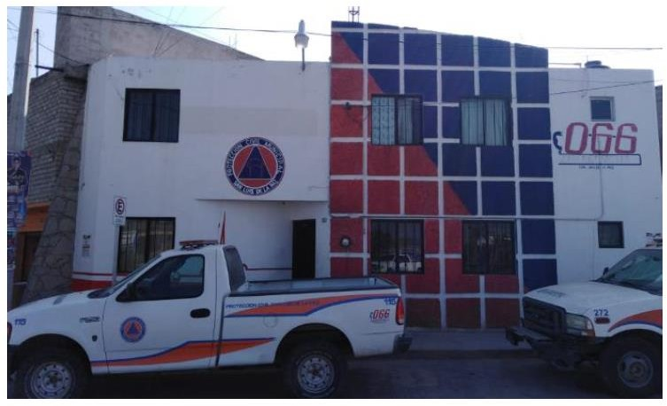

### Coordinación y manejo de contingencias

La continua comunicación agiliza la atención a la ciudadanía. El receptor del reporte ciudadano es el Sistema de Emergencias 911. El reporte será clasificado para su atención contemplando en una emergencia a todos los organismos municipales como primera respuesta. Los organismos municipales de competencia son: Protección Civil, Seguridad Pública, Transito y Autotransporte, Policía Federal Preventiva, Guardia Nacional, Bomberos Voluntarios, Cruz Roja, DIF Municipal, CAISES y Dependencias Municipales.

Si la contingencia o emergencia rebasa la capacidad de respuesta del Municipio, se turnará informe de la situación al Estado. Para el caso de gestionar el apoyo de las dependencias estatales, federales y descentralizadas aplicando el protocolo de aviso de desastre, será el Presidente Municipal quien solicite el apoyo a causa de que la emergencia rebasó la capacidad de respuesta del Municipio.

### Evaluación de daños

Mantener permanentemente informada a la población y a los grupos de trabajo mientras dure la emergencia, así como especificar las acciones que se debe llevar a cabo cada institución u organismo gubernamental, y los sectores social y privado.

|  |  |
| --- | --- |
| **Integrantes** | **Responsable** |
| * Consejo Municipal de Protección Civil (Centro de Operaciones**).** * Dirección de Comunicación Social. * Sistema de Emergencias 9-1-1. * Estación local de radio. | T.S.U. Luis Gerardo Sánchez Sánchez  C. Blas Edgardo Peña Pérez  C. Brenda Viridiana Frías Sánchez  Lic. Fernando González |

### Seguridad

Será el responsable de salvaguardar, proteger y vigilar la integridad física de las personas, el patrimonio público, privado y colectivo en el área de desastre y facilitar las tareas de auxilio.

|  |  |  |
| --- | --- | --- |
| **Integrantes** | **Responsable** | **Funciones** |
| Dirección Municipal de Seguridad Pública  Dirección de Tránsito Municipal y Auto transporte.  Dirección de Protección Civil.  Unidades Militares de la Zona  Guardia Nacional | Comisario Marco Antonio Juárez Álvarez  Lic. Ricardo Reyes Gamba  Ing. José Luis Matehuala Castillo  411 16 4 30 65 | * Aplicar el programa de seguridad para proteger la integridad física de los ciudadanos, sus bienes y patrimonio nacional. * Acordonar las áreas afectadas, estableciendo señalizaciones en las zonas restringidas y peligrosas. * Proporcionar seguridad y vigilancia en los puntos de concentración y centros estratégicos. * Determinar las acciones encaminadas a mejorar la vialidad en zonas afectadas, a fin de que existan rutas de acceso y salida de los organismos especializados en la atención de emergencias. * Proporcionar apoyo legal a la población afectada, así como servicios funerarios a las personas que hayan tenido pérdidas humanas a causa del incendio forestal. * Coordinar los cuerpos de seguridad y agrupaciones encargadas de mantener el orden, evitando duplicidad de funciones y facilitando las acciones de auxilio. |

### Búsqueda y salvamento

Encargados de salvaguardar a la población afectada por la ocurrencia de una calamidad a través de mecanismos de rescate en las zonas de afectación, tales como reubicación de la población afectada en lugares adecuados para protegerla de efectos colaterales ocasionados por el mismo evento**.**

|  |  |  |
| --- | --- | --- |
| **Integrantes** | **Responsable** | **Funciones** |
| Bomberos y Paramédicos Voluntarios A.C.  Unidades militares de la Zona.  Delegación Local de Cruz Roja.  Grupos Voluntarios Organizados.  Dirección Municipal de Protección Civil. | Lic. Alejandro González Rivero  Capitán Hiniesta  TEM. Manuel Olvera García  Presidente de la Delegación Coordinador José Ángel Palacios Martínez  Ing. José Luis Matehuala Castillo | Organizar y coordinar la ayuda para las labores de auxilio en zonas de incendios forestales, rescate, asistencia y control de riesgos.  Coordinar la participación en las tareas específicas de auxilio y rescate de organismos y grupos voluntarios.  Coordinar la evacuación y reubicación de las personas afectadas.  Procurar los recursos humanos y materiales para atender las acciones de búsqueda, rescate, |

### Servicios estratégicos y equipamiento

Será el grupo responsable de proporcionar a los grupos de trabajo que participan en las labores de auxilio, los servicios básicos y/o específicos que les permitan actuar con oportunidad de acuerdo con la estrategia señalada.

|  |  |  |
| --- | --- | --- |
| **Integrantes** | **Responsable** | **Funciones** |
| Oficialía Mayor.  Dirección de Obras Públicas y Desarrollo Urbano.  Dirección de Agua Potable y Alcantarillado  Delegación Regional de la Comisión Federal de Electricidad.  Delegación Regional de Teléfonos de México. | Lic. Jaime Mata Pérez  Arq. Aldo Coria Valdiosera  Arq. Maribel Minerva Hernández Vázquez  Lic. Orlando Abraham Martínez Domínguez Ing. Julio César Oropeza Ferrer  Lic. Cuautli Lara. | * Coordinar la recuperación básica de servicios estratégicos como son: Telecomunicaciones, hospitales, comunicación terrestre, fuentes de energía, sistemas de distribución eléctrica y gas, sistemas de drenaje y transporte, entre otras. * Coordinar la disponibilidad y solucionar las necesidades de medios de transporte terrestre, de las diferentes dependencias y organismos participantes en las labores de auxilio. * Prever el adecuado funcionamiento de la infraestructura del sistema de telecomunicaciones en apoyo a los organismos y dependencias participantes en las labores de auxilio. * Restablecer el funcionamiento de las vías de comunicación prioritarias. |

### Salud

Con su aplicación se buscará proporcionar la atención médica a los heridos y población afectada, como consecuencia de la situación de emergencia, siendo fundamental establecer la coordinación entre los servicios médicos a fin de que no sólo se proporcionen los primeros auxilios a la población afectada, sino se establezcan los mecanismos de protección e instalaciones hospitalarias.

* Realizar labores de limpieza y desinfección de las áreas inundadas ya que podría generarse infecciones para orígenes de las aguas, dentro y fuera de las instalaciones del hospital.
* Analizar la capacidad de los refugios temporales y hospitales en caso de ocurrir una inundación y que continúe la emergencia generada por el COVID-19 en coordinación con salud estatal y Protección Civil local.

|  |  |  |
| --- | --- | --- |
| **Integrantes** | **Responsable** | **Funciones** |
| Servicios Médicos del Municipio.  Delegación Local de Cruz Roja.  Grupos Voluntarios Organizados.  Bomberos y Paramédicos Voluntarios. | Dra. Guillermina Guzmán Álvarez  TEM. Manuel Olvera García  Coordinador José Luis Álvarez.  Lic. Alejandro González Rivero | * Coordinar, organizar y brindar la asistencia médica, pre hospitalaria, hospitalaria y de rehabilitación que requiera la población. * Establecer los mecanismos necesarios para evitar, detectar y controlar los cuadros de contaminación, enfermedades y brotes epidemiológicos. * Coordinar la participación de las diferentes instituciones de salud, tanto públicos como privados y de los grupos voluntarios. |

### Aprovisionamiento

Garantizará el acopio, distribución y control de elementos tales como medicamentos, alimentos y vestido que demanda la población afectada por un desastre, a efecto de satisfacer sus necesidades básicas de vida, reduciendo la posibilidad de impactos secundarios, durante la emergencia.

La estimación del abasto de suministros es primordial para cubrir las necesidades que manifieste la población afectada.

|  |  |  |
| --- | --- | --- |
| **Integrantes** | **Responsable** | **Funciones** |
| Sistema D. I. F. Municipal  Oficialía Mayor. Desarrollo Social.  Grupos Voluntarios Organizados.  Dirección de Protección Civil. | L.E.P. Norma Lorena Álvarez Hernández  Lic. Jaime Mata Pérez  Lic. Guillermo Alfonso Benítez Pérez  Coordinador José Luis Álvarez.  Ing. José Luis Matehuala Castillo | Coordinar la aplicación de los programas específicos en aprovisionamiento de elementos básicos de subsistencia integrados con despensas, comidas calientes y artículos de abrigo para la ayuda de damnificados.  Determinar y solicitar el apoyo logístico necesario.  De acuerdo a la evaluación de daños, determinar las necesidades de aprovisionamiento de la población perjudicada y de los grupos participantes en las funciones de auxilio, así como de los albergues. |

### Comunicación social de la contingencia

En este apartado se pretende mantener informada a la ciudadanía en general ante alguna calamidad que pudiera presentarse.

1. Por medio de las redes sociales se les proporcionaran las recomendaciones a seguir durante una contingencia que se pudiera ocurrir.
2. Se dará por spots por la radio a la población en general
3. Se dará aviso por radio a la Coordinación de Protección Civil del Estado de Guanajuato.
4. Se dará aviso a las corporaciones del municipio para que estén alertas.
5. Se anunciará en el periódico Noreste.

### Acciones de atención de la emergencia

De acuerdo a la información proporcionada sobre la situación y motivos de la emergencia, y en relación al tipo y característica de lo sucedido, se activan los diversos cuerpos de auxilio para atender la emergencia, pudiendo ser:

1. Bomberos y paramédicos Voluntarios
2. Protección al Medio Ambiente.
3. Servicios Municipales.
4. Seguridad Pública, Guardia Nacional
5. Tránsito y vialidad y Autotransporte
6. Comisión Federal de Electricidad.
7. Protección Civil del Estado de Guanajuato

Cada una estas autoridades brindaran el auxilio de forma coordinada, de acuerdo a su competencia y responsabilidad dentro de su organización.

***Se determinarán las normas básicas de seguridad y las medidas de prevención el COVID-19, como son: uso de cubre bocas, suministro de jabón líquido y evitar el posible contagio del virus***

### VUELTA A LA NORMALIDAD Y SIMULACROS

Una vez que ha terminado la fase de auxilio, es necesario llevar a cabo la recuperación, tomando como base los antecedentes de las actividades de planeación y análisis de riesgo y oportunidades desarrolladas previamente como parte de dicha función; es necesario formular un programa más extenso que se va a caracterizar por requerir de un tiempo amplio de realización y por convocar a diversas dependencias, organismos y empresas que quizá no participaron en la respuesta a la emergencia pero que debido a las funciones que realizan, deben intervenir con el propósito de contribuir a reconstruir y mejorar lo que fue dañado por el siniestro, así como elevar la calidad de vida de la población afectada. De esta forma, se tomará como base, la información generada durante la emergencia, los planes que a nivel local existan y las normas de planeación del desarrollo y de uso del suelo vigentes, sin

olvidar la posibilidad de efectuar adecuaciones a estas últimas, a efecto

de contar con elementos que ofrezcan una mayor seguridad a la población, al medio ambiente y a los bienes. Su desarrollo y cumplimiento es responsabilidad del Consejo Municipal de Protección Civil, quien se auxiliará de las dependencias y organismos públicos, privados y sociales del lugar, para lograr la implantación del mismo.

En esta etapa del plan deberán intervenir todas las dependencias e instituciones des sector privado y social que participaron en su aplicación, gestionando cada una de ellas los programas municipales, estatales o federales correspondientes, para resarcir los daños de la población que resultó afectada en las Fiestas Patrias 2021.

Es importante incluir los simulacros en cada evento, ya que en estos eventos asiste una gran cantidad de espectadores lo que pudiera ocasionar accidentes.

### GLOSARIO

ASENTAMIENTO HUMANO: establecimiento provisional de un grupo de personas, con el conjunto de sus sistemas de subsistencia en un área físicamente localizada.

ASISTENCIA: parte de la función del subprograma de auxilio denominada protección, salvamento y asistencia, específicamente implica desde el restablecimiento de los servicios esenciales, como la energía eléctrica y almacenamiento de medicamentos, víveres, ropa, instalación de puestos de socorro y servicios médicos, hasta la improvisación y acondicionamiento de albergues o refugios temporales. ATENCION DE DAÑOS o mitigación de daños: medidas adoptadas para mitigar o atenuar la extensión del daño, la penuria y el sufrimiento causados por el desastre.

ATENCION DE DESASTRES: conjunto de acciones que tienen como objetivo, prevenir y auxiliar a la población dañada por el impacto de las calamidades.

ATENCION DE LA EMERGENCIA: consiste en la ejecución de las medidas necesarias para salvar vidas humanas, rescatar bienes y regularizar el funcionamiento de los servicios, con base en el plan de emergencia del subprograma de auxilio.

ATENCION MÉDICA: conjunto de servicios que se proporcionan al individuo, con la finalidad de prevenir enfermedades, restablecer y proteger su salud.

ATLAS DE RIESGO: serie de mapas con diversas características y escalas, que informan por sí mismos de los eventos naturales y sociales, que pueden representar algún tip de desastre para la población CENTRO NACIONAL ESTATAL O MUNICIPAL DE OPERACIONES:

organismo que opera temporalmente y que se constituye e instala por

instrucciones expresas del Ejecutivo, sea éste el presidente de la

República, el Gobernador de un Estado, el jefe del Departamento del Distrito Federal, o el Presidente de un Ayuntamiento. Se establece cuando existe una alta probabilidad de que ocurra una calamidad, o cuando ésta se presenta. Se encarga de coordinar y supervisar las actividades encaminadas a prestar servicios de asistencia y auxilio a la población para proteger la vida de sus habitantes, bienes y entorno**.**

CONTINGENCIA: posibilidad de ocurrencia de una calamidad que permite preverla y estimar la evolución y la probable intensidad de sus efectos, si las condiciones se mantienen invariables.

EMERGENCIA: situación o condición anormal que puede causar un daño a la sociedad y propiciar un riesgo excesivo para la salud y la seguridad del público en general. Conlleva la aplicación de medidas de prevención, protección y control sobre los efectos de una calamidad.

PLAN DE EMERGENCIA O DE CONTINGENCIAS: función del

subprograma de auxilio e instrumento principal de que disponen los centros nacional, estatal o municipal de operaciones para dar una respuesta oportuna, adecuada y coordinada a una situación de emergencia. Consiste en la organización de las acciones, personas, servicios y recursos disponibles para la atención del desastre, con base en la evaluación de riesgos, disponibilidad de recursos materiales y humanos preparación de la comunidad, capacidad de respuesta local e internacional, etcétera.

### REFERENCIAS

<https://www.gob.mx/sedena> [http://www.unionguanajuato.mx/articulo/2018/09/06/cultura/que-paso-](http://www.unionguanajuato.mx/articulo/2018/09/06/cultura/que-paso-el-15-de-septiembre) [el-15-de-septiembre](http://www.unionguanajuato.mx/articulo/2018/09/06/cultura/que-paso-el-15-de-septiembre) <http://www.ordenjuridico.gob.mx/Constitucion/articulos/4.pdf> <http://www.diputados.gob.mx/sia/coord/refconst_lviii/html/214.htm> [http://cultura.guanajuato.gob.mx/wp-content/uploads/2017/06/San-](http://cultura.guanajuato.gob.mx/wp-content/uploads/2017/06/San-Luis-de-la-Paz.pdf) [Luis-de-la-Paz.pdf](http://cultura.guanajuato.gob.mx/wp-content/uploads/2017/06/San-Luis-de-la-Paz.pdf) [http://tramitesyservicios.strc.guanajuato.gob.mx/uploaded/documents/](http://tramitesyservicios.strc.guanajuato.gob.mx/uploaded/documents/174f8f613332b27e9e8a5138adb7e920.pdf) [174f8f613332b27e9e8a5138adb7e920.pdf](http://tramitesyservicios.strc.guanajuato.gob.mx/uploaded/documents/174f8f613332b27e9e8a5138adb7e920.pdf) http://dgeiawf.semarnat.gob.mx:8080/ibi_apps/WFServlet?IBIF_ex=D1_ R_DESASTRE00_00&IBIC_user=dgeia_mce&IBIC_pass=dgeia_mce [https://periodicocorreo.com.mx/festejan-guanajuatenses-grito-de-](https://periodicocorreo.com.mx/festejan-guanajuatenses-grito-de-independencia/) [independencia/](https://periodicocorreo.com.mx/festejan-guanajuatenses-grito-de-independencia/) [https://www.gob.mx/cms/uploads/attachment/file/449078/16._La_Conti](https://www.gob.mx/cms/uploads/attachment/file/449078/16._La_Continuidad_de_Opeaciones_en_el_Municipio.pdf) [nuidad_de_Opeaciones_en_el_Municipio.pdf](https://www.gob.mx/cms/uploads/attachment/file/449078/16._La_Continuidad_de_Opeaciones_en_el_Municipio.pdf) [http://www1.cenapred.unam.mx/DIR_SERVICIOS_TECNICOS/SANI/C](http://www1.cenapred.unam.mx/DIR_SERVICIOS_TECNICOS/SANI/CMPC/Guanajuato/CNPC/Programas%20PC/Municipales/Fiest%20Pat%202018/ABASOLO.pdf) [MPC/Guanajuato/CNPC/Programas%20PC/Municipales/Fiest%20Pat%](http://www1.cenapred.unam.mx/DIR_SERVICIOS_TECNICOS/SANI/CMPC/Guanajuato/CNPC/Programas%20PC/Municipales/Fiest%20Pat%202018/ABASOLO.pdf) [202018/ABASOLO.pdf](http://www1.cenapred.unam.mx/DIR_SERVICIOS_TECNICOS/SANI/CMPC/Guanajuato/CNPC/Programas%20PC/Municipales/Fiest%20Pat%202018/ABASOLO.pdf)

[http://unpan1.un.org/intradoc/groups/public/documents/icap/unpan03](http://unpan1.un.org/intradoc/groups/public/documents/icap/unpan031766.pdf) [1766.pdf](http://unpan1.un.org/intradoc/groups/public/documents/icap/unpan031766.pdf) [http://www.proteccioncivil.gob.mx/work/models/ProteccionCivil/Reso](http://www.proteccioncivil.gob.mx/work/models/ProteccionCivil/Resource/77/DNVMM.pdf) [urce/77/DNVMM.pdf](http://www.proteccioncivil.gob.mx/work/models/ProteccionCivil/Resource/77/DNVMM.pdf)

<http://www.gob.mx/proteccion-civil> [http://www.proteccioncivil.gob.mx/work/models/ProteccionCivil/Reso](http://www.proteccioncivil.gob.mx/work/models/ProteccionCivil/Resource/6/1/images/trpc.pdf) [urce/6/1/images/trpc.pdf](http://www.proteccioncivil.gob.mx/work/models/ProteccionCivil/Resource/6/1/images/trpc.pdf)

### ANEXOS

**TRIPTICO PARA FUEGOS ARTIFICIALES**

**“TU PARTICIPACIÓN ES TU PROTECCIÓN”**

# PROTECCIÓN CIVIL, TE INFORMA

LA VENTA ALMACENAMIENTO Y DETONACIONES DE ARTIFICIOS PIROTÉCNICOS: (PALOMAS, CEBOLLITAS, CHIFLADORES, ETC.), SON CONSIDERADOS COMO DELITO FEDERAL SI NO SE CUENTA CON EL PERMISO EMITIDO POR LA SEDENA (SECRETARIA DE LA DEFENSA NACIONAL) ESTE TIPO DE MATERIALES SON UNA AMENAZA PARA LA SOCIEDAD, DEBIDO A QUE SON DETONANTES EXPLOSIVOS QUE PUEDEN CAUSAR LESIONES GRAVES COMO: AMPUTACIÓN DE MIEMBROS O EXTREMIDADES CORPORALES, HASTA LA MUERTE Y DESAFORTUDAMENTE LOS NIÑOS (NUESTROS HIJOS) SON LOS MÁS VULNERABLES Y PROPENSOS A SUFRIR DAÑOS POR EL MAL USO DE ESTOS ARTIFICIOS.

QUIEN VENDE ESTOS ARTIFICIOS, NO LE IMPORTA LO QUE LE PUEDA PASAR A TUS HIJOS…

# 911 EMERGENCIAS

¡¡¡REPÓRTALO…!!! LA DENUNCIA ES ANÓNIMA

ó A LOS TELS.: 68 8 21 53, 68 8 16 99, 68 8 27 39 Y 68 8 57 84

¡¡¡MAÑANA…!!! PUEDE SER, DEMASIADO TARDE…

### CONCLUSIÓN:

Distribuir las responsabilidades de los participantes en las tareas de Protección Civil, es el primer paso para cumplir con una de las necesidades primordiales del ser humano: “***Sentirse Apoyado y Protegido***”, en otras palabras, seguro en el medio ambiente en el que se encuentre. Motivados en el principio de que la información y buena coordinación es la base para estar preparados ante alguna contingencia, “estamos preparados para responder ante la sociedad y satisfacer de manera eficiente esa necesidad”.





**ELABORADO POR:**

**Gloria María Quijada Cruz**